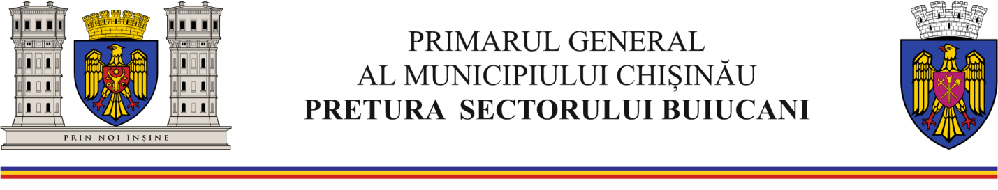
Formular de cerere pentru exercitarea drepturilor privind datele cu caracter personal
1. Informații despre solicitant
- Nume și prenume: _______________________________________
- Adresă: _______________________________________________
- Telefon: _______________________________________________
- E-mail: ________________________________________________
2. Tipul de drept exercitat
Vă rugăm să bifați dreptul/drepturile pe care doriți să le exercitați:
- Dreptul de a fi informat despre prelucrarea datelor
- Dreptul de acces la datele cu caracter personal
- Dreptul la rectificarea datelor
- Dreptul la restricționarea prelucrării
- Dreptul la portabilitatea datelor
- Dreptul la opoziție
- Dreptul la ștergere
3. Descrierea solicitării
Vă rugăm să oferiți detalii specifice despre solicitarea dvs.:

4. Documente justificative
Vă rugăm să atașați o copie a unui document de identificare (de exemplu, buletin, pașaport) pentru a verifica identitatea dvs.
5. Data și semnătura
Data: ___________________ Semnătura: _____________________
Notă:
- Prelucrarea datelor cu caracter personal se efectuează în conformitate cu Legea nr. 133/2011 privind protecția datelor cu caracter personal;
- Hotărârii Guvernului nr. 1123/2010 privind aprobarea cerințelor față de asigurarea securității datelor cu caracter personal la prelucrarea acestora în cadrul sistemelor informaționale de date cu caracter personal;
- Regulamentul privind modul de prelucrare a datelor cu caracter personal aprobat prin Dispoziția nr.77-d din 26.06.2024.

